Есть сотрудник, которому ежемесячная премия за текущий месяц начисляется месяцем позже. Выплачивается она не с зарплатой, а в середине этого месяца. Категория дохода у вида расчета - оплата труда, код дохода - 2000.
Начисление премии делаем перерасчетом за предыдущий месяц (документ начисление заработной платы).
Например 17 августа рассчитали и выплатили премию за июль, заплатили НДФЛ в бюджет.
В результате в 6-НДФЛ в разделе 2 получаем следующую картину:

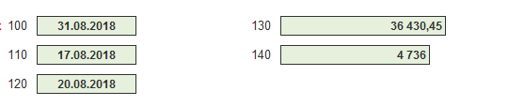

Правильно ли, что доход встает 31.08.2018, а перечисляем НДФЛ мы сразу после выплаты (до 20.08.2018).
Если нет, то расскажите как правильно завести документы

